11111111杀跌[Table_Title]
权益市场一周回顾及展望
PMI数据超预期，市场活跃度提升(2020.07.27-2020.08.02)

一、主要事件点评

1.1. 美国二季度GDP创二战以后最大跌幅
美国2季度实际GDP环比萎缩32.9%，创二战后最大跌幅。美国2季度GDP季调环比折年率继续大幅下滑至-32.9%，预期增速-34.5%，创二战之后季度GDP 环比增速最大跌幅。新冠疫情期间，美国多个州颁布“居家令”，重创生产消费活动，对经济造成严重冲击。
美国疫情二次恶化迹象明显，复工复产受到影响，经济持续下滑压力剧增。5月以来多州解除疫情封禁推进复工复产，政策刺激之下边际改善较为明显。但是近期疫情反复，部分州收紧防疫政策，经济复苏压力增大。疫情对服务消费的冲击最为明显，受各州“居家令”影响，居民活动受到限制，5、6月居民活动有所恢复，但2季度整体水平仍远低于正常时期。

二、上周市场回顾
大类资产方面，万得全A（+4.69%）、COMEX黄金（+4.01%）领涨；而日经225指数（-4.58%）、英国富时100指数（-3.69%）、NYMEX原油（-2.08%）表现相对弱势；海外主要股票市场差异化明显，其中欧洲市场：法国CAC40周涨幅-3.49%，英国富时100指数周涨幅-3.69%，德国DAX周涨幅-4.09%。美国股市三大股指相对较强，标普500周内涨幅+1.73%，道琼斯工业指数周内涨幅-0.16%，纳斯达克指数周内涨幅+3.69%。
A股方面，市场行情较好，三大股指均上涨，创业板指数涨幅领先。上证综指周内上涨3.54%，报3310.01点；深证成指周内上涨5.43%，报13637.88点；创业板指周内上涨6.38%，报2795.40点。两市周内日均成交10223.18亿元，较上周减少1927.45亿元。两市个股周内涨多跌少，3320家上涨，79家平盘，523家下跌；全市场涨停602家，跌停64家。
图：主要股指周涨跌幅，三大股指均上涨（单位：%）
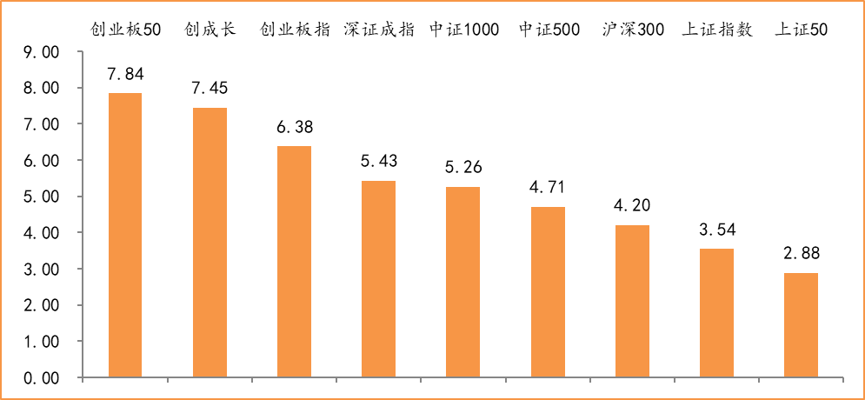
数据来源：wind，富荣基金管理有限公司
行业方面，休闲服务板块表现突出，周内涨幅达12.71%领跑市场；市场普遍上涨，仅国防军工板块下跌。今年以来消费行业表现较好，周期性行业表现较弱，休闲服务（+83.39%）、医药生物（+62.19%）、食品饮料（+44.59%）等行业涨幅居前，银行（-13.09%）、采掘（-8.58%）、钢铁（-4.93%）等行业则表现相对弱势。
图：申万一级行业周涨跌幅，休闲服务行业领涨（单位：%）
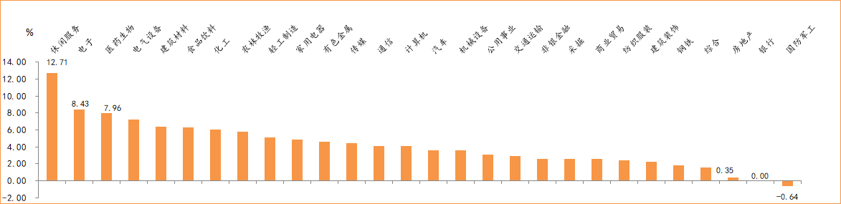
数据来源：wind，富荣基金管理有限公司
资金面看，陆股通上周净流出42.57亿元，连续3周净流出；全周新成立偏股型基金份额共计473.34亿份较前一周大幅减少；7月最新募资合计2089.85亿元；下周限售解禁市值约703.06亿元，较上周大幅减少。

三、本周展望

3.1.本周展望：
上周，首先基本面上7月PMI数据51.1%较6月继续上升0.2个百分点，宏观经济环比继续复苏，但值得注意的是小企业PMI 48.6%连续三个月走低，经济复苏仍成结构性分化特点。流动性方面，中央政治局会议关于货币政策的表述较之前边际收紧，整体基调为“货币政策要更加灵活适度、精准导向”、“保持货币供应量和社会融资规模合理增长，推动综合融资成本明显下降”。没有了之前的“运用降准、降息、再贷款等手段”、“流动性合理充裕、引导利率下行”等表述，市场对于政治局会议流动性的理解也造成了上周五的大幅波动，我们认为对于国内而言随着疫情冲击的减弱政策对冲也会随调整，但由于中小企业恢复仍然疲软，流动性虽短期边际收紧但整体仍处宽松区间，而后续关注重点是随着资本市场地位提高，居民资产配置向资本市场转移的趋势。最后，中美大国博弈美国可能封禁抖音tik-tok等事件影响短期风险偏好。我们维持市场震荡向上的观点，短期较难一蹴而就，看好结构性机会。

3.2.行业建议
1、医药、科技、军工
2、内需消费；
3、低估值周期龙头

3.3.风险提示
1、疫情控制不及预期；2、宏观经济超预期下行；3、上市公司业绩大幅下滑；4、政策不及预期。

附：主要数据更新

1. 全球大类资产、主要指数表现
表：大类资产涨跌幅，万得全A领涨，日经225指数领跌（单位：%）
 | 周涨跌幅(%) | 今年以来涨跌幅(%)
万得全A | 4.69 | 20.92
COMEX黄金 | 4.01 | 29.87
纳斯达克指数 | 3.69 | 19.76
螺纹指数 | 0.74 | 4.16
LME铝 | 0.59 | -5.52
道琼斯工业指数 | -0.16 | -7.39
恒生指数 | -0.45 | -12.75
中债总指数 | -0.47 | 1.89
LME铜 | -0.61 | 3.27
美元指数 | -0.91 | -3.07
NYMEX原油 | -2.08 | -33.79
英国富时100 | -3.69 | -21.81
日经225 | -4.58 | -8.23
数据来源：wind，富荣基金管理有限公司

图：全球主要股指周涨跌幅，海外股指纳斯达克指数领涨（单位：%）
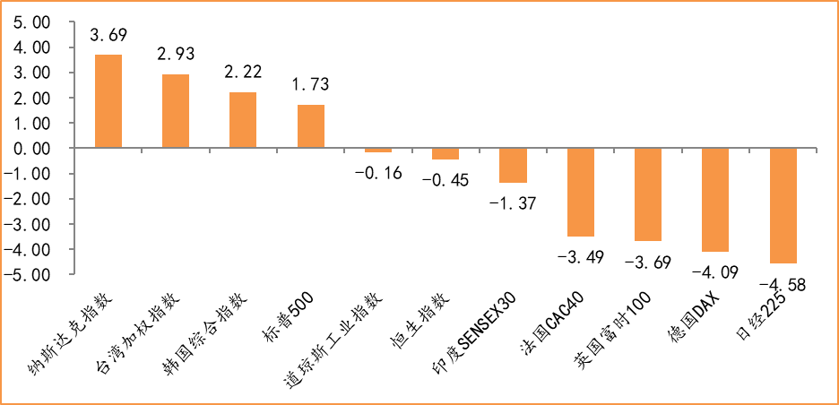
数据来源：wind，富荣基金管理有限公司

2.估值指标
图：主要股指市盈率PE（TTM），大幅上涨
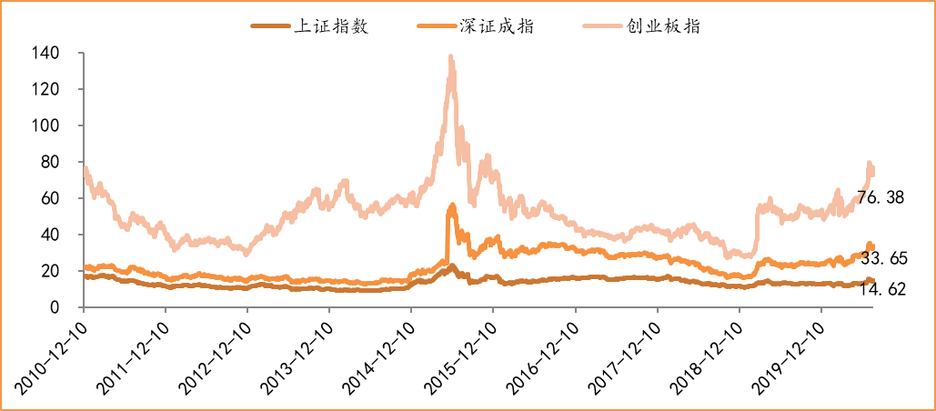
数据来源：wind，富荣基金管理有限公司

3.资金面
图：陆股通上周净流出42.57亿元
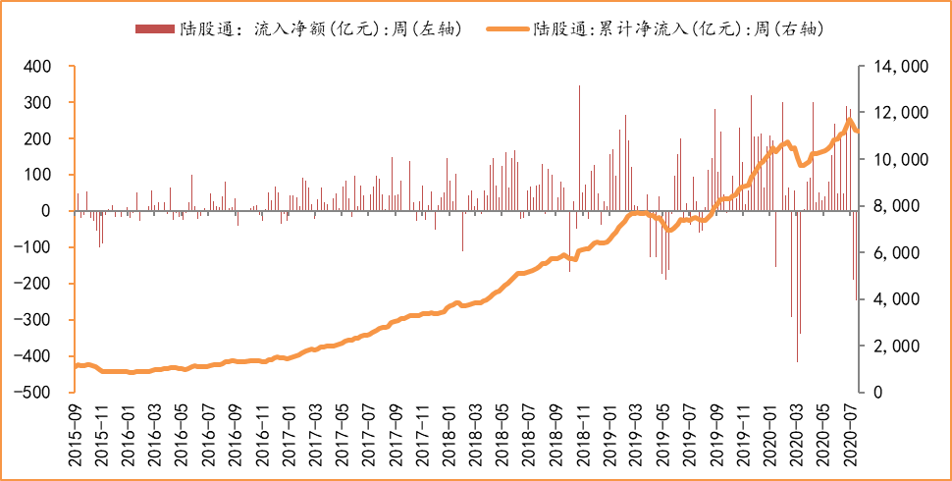
数据来源：wind，富荣基金管理有限公司

图：最新两融余额14246.37亿元，较上周小幅增加
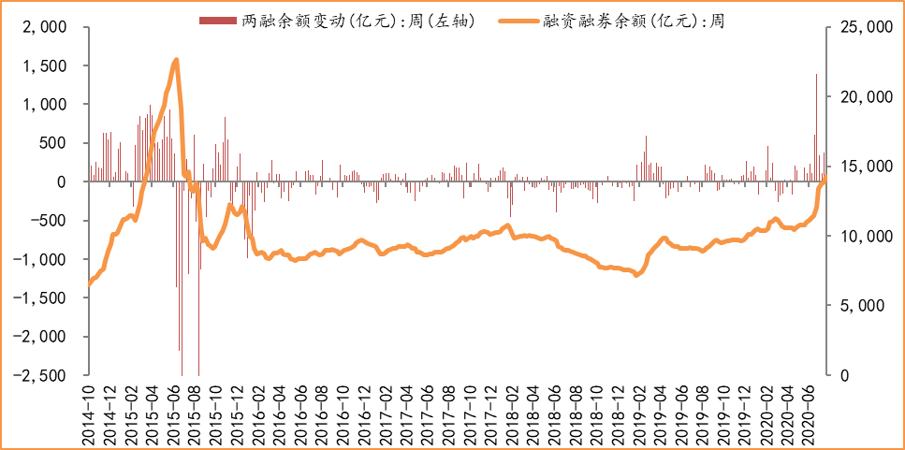
数据来源：wind，富荣基金管理有限公司

图：本周限售解禁市值703.06亿元，较上周大幅减少
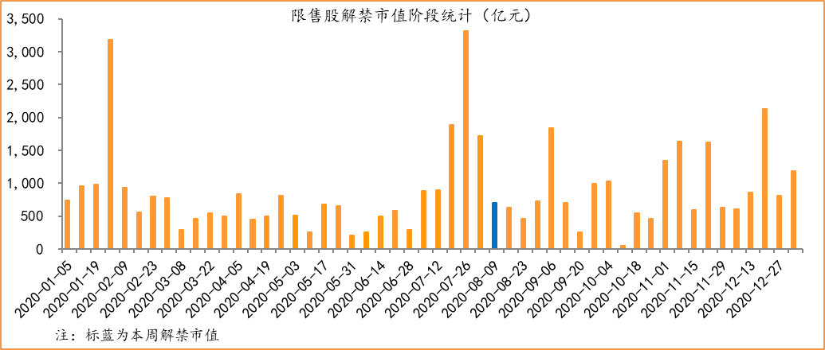
数据来源：wind，富荣基金管理有限公司

图： 7月最新募资合计2089.85亿元
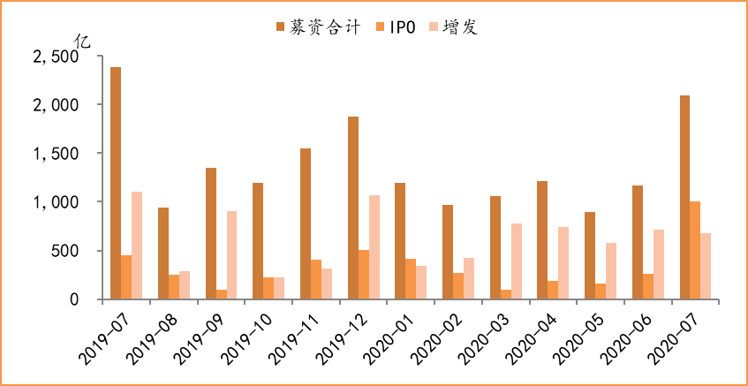
数据来源：wind，富荣基金管理有限公司

图：上周新成立偏股型基金份额共计473.34亿份，较前一周大幅减少
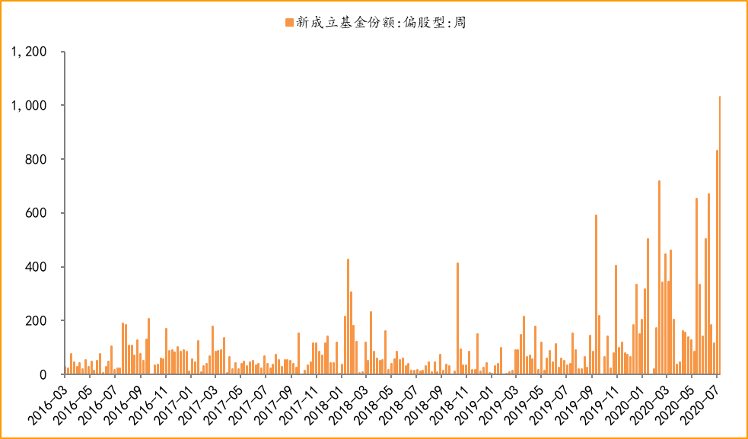
数据来源：wind，富荣基金管理有限公司

4.基本面
图：6月CPI同比增长2.50%，增幅略微提升
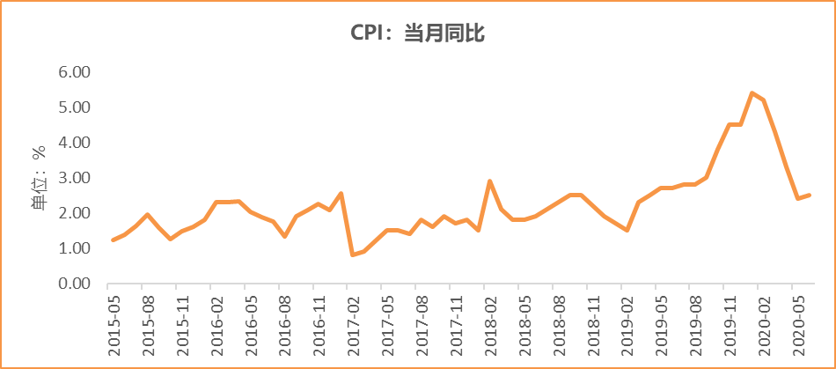
数据来源：wind，富荣基金管理有限公司

图：6月PPI同比下降3.00% ，降幅收窄
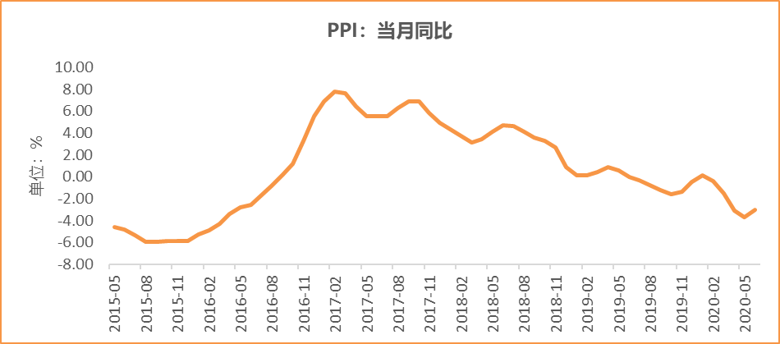
数据来源：wind，富荣基金管理有限公司

图：7月官方制造业PMI为51.10%，连续5个月位于荣枯线上方
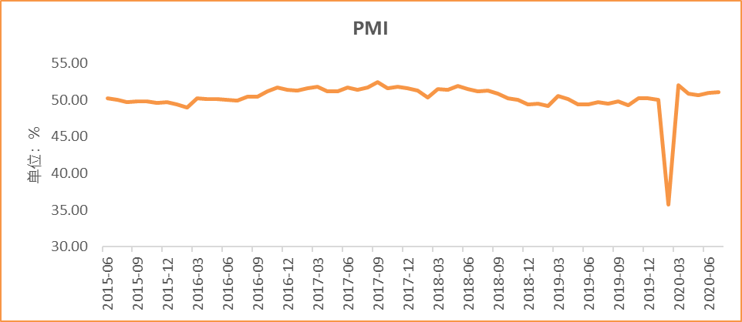
数据来源：wind，富荣基金管理有限公司

图：6月社会融资规模3.43万亿，小幅提升
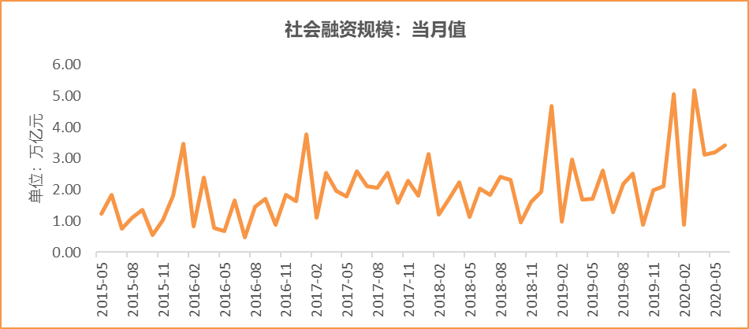
数据来源：wind，富荣基金管理有限公司

图：6月工业增加值累计同比下降1.30% ，继续恢复
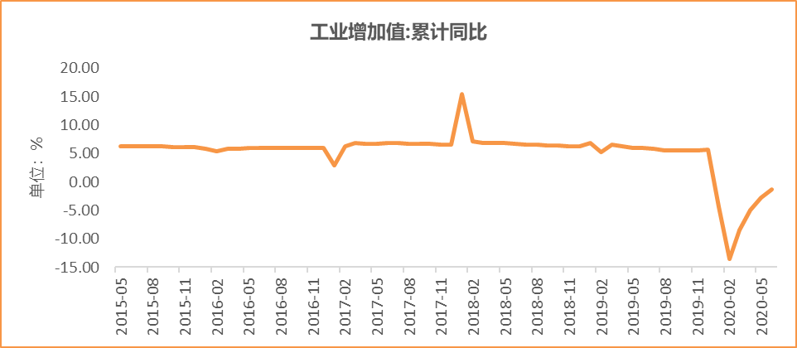
数据来源：wind，富荣基金管理有限公司

图：6月固定资产投资完成额累计同比下降3.10% ，降幅继续收窄
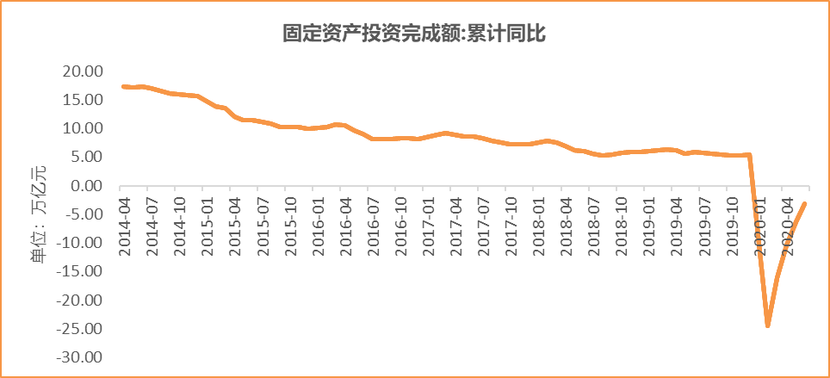
数据来源：wind，富荣基金管理有限公司

图：6月社会消费品零售总额同比下降1.80% ，降幅继续收窄
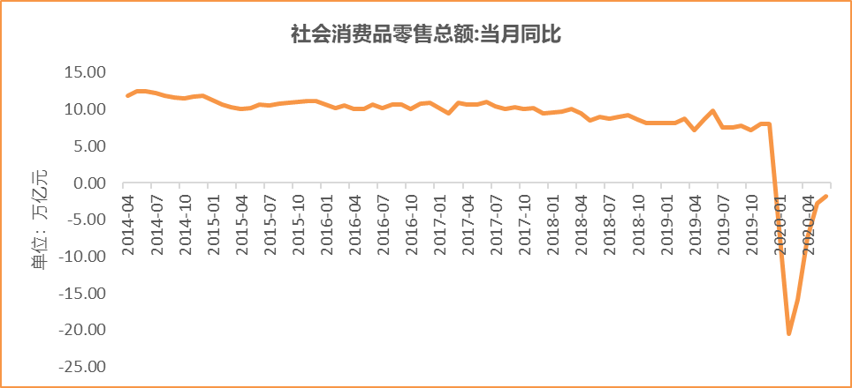
数据来源：wind，富荣基金管理有限公司

风险提示：1、本报告中的信息均来源于我们认为可靠的已公开资料和合作客户的研究成果，但本公司及研究人员对这些信息的准确性和完整性不作任何保证，也不保证本报告所包含的信息或建议在本报告发出后不会发生任何变更，且本报告仅反映发布时的资料、观点和预测，可能在随后会作出调整。2、本报告中的资料、观点和预测等仅供参考，在任何时候均不构成对任何人的个人推荐。市场有风险，投资需谨慎。

